**Configuração**

Ativar o Google Cloud Shell

O Google Cloud Shell fornece acesso via linha de comando aos seus recursos do GCP.

No console do GCP, clique no ícone do **Cloud Shell** na barra de ferramentas superior direita:



Em seguida, clique em **START CLOUD SHELL** :

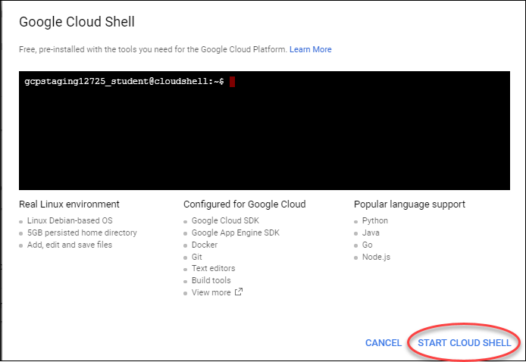

Você pode clicar em **START CLOUD SHELL** imediatamente quando a caixa de diálogo aparecer, em vez de esperar na caixa de diálogo até as disposições do Cloud Shell.

Demora alguns momentos para provisionar e se conecta ao ambiente:

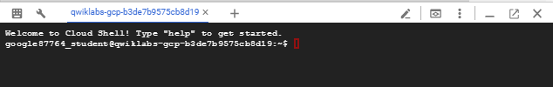

O Cloud Shell é uma máquina virtual carregada com todas as ferramentas de desenvolvimento de que você precisa. Ele oferece um diretório pessoal de 5 GB persistente e é executado no Google Cloud, aprimorando muito o desempenho e a autenticação da rede.

Uma vez conectado ao shell da nuvem, você verá que já está autenticado e o projeto está definido como seu *PROJECT_ID* :

gcloud auth list

Saída:

Credentialed accounts:

- <myaccount>@<mydomain>.com (active)

**Observação:** gcloud é a ferramenta de linha de comando poderosa e unificada do Google Cloud Platform. A documentação completa está disponível no [Google Cloud gcloud Overview](https://cloud.google.com/sdk/gcloud) . Ele vem pré-instalado no Cloud Shell e suporta a conclusão de guias.

gcloud config list project

Saída:

[core]

project = <PROJECT_ID>

**Tarefa 1: acessar o código do laboratório**

Para explorar o código do laboratório no Cloud Shell:

1. No Cloud Shell, digite:
2. git clone https://github.com/GoogleCloudPlatform/training-data-analyst

Isso faz o download do código do github.

1. Navegue até a pasta correspondente a este laboratório:
2. cd training-data-analyst/CPB100/lab3a
3. Examine o arquivo de criação da tabela usando **menos** :
4. less cloudsql/table_creation.sql

O comando **menos** permite visualizar o arquivo (Pressione a **barra** de **espaço** para rolar para baixo; a letra **b** para fazer backup de uma página; a letra **q** para sair).

1. Preencha esta informação (a primeira linha foi preenchida para você):

|  |  |
| --- | --- |
| **Nome da mesa** | **Colunas** |
| Alojamento | Id, título, localização, preço, quartos, classificação, tipo |
| ________________? | ________________? |
| ________________? | ________________? |

1. Como isso se relaciona com o cenário de recomendação de aluguéis? Preencha os seguintes espaços em branco:
   * Quando um usuário classifica uma casa (dando quatro estrelas, por exemplo), uma entrada é adicionada à tabela ________________.
   * Informações gerais sobre casas, como o número de quartos que possuem e sua classificação média, são armazenadas na tabela ________________.
   * O trabalho do mecanismo de recomendação é preencher a tabela ________________ para cada usuário e casa: essa é a classificação prevista dessa casa por esse usuário.
2. Examine os arquivos de dados usando a **cabeça** :
3. head cloudsql/*.csv

O comando **head** mostra as primeiras linhas de cada arquivo.

**Tarefa 2: criar um intervalo**

1. No Console do GCP, no **menu Navegação** ( 8ab244f9cffa6198.png).
2. Clique em **armazenamento** .
3. Clique em **Criar Balde** .
4. Para **Nome** , insira seu **ID do projeto** e clique em **Criar** . Para encontrar seu **ID do projeto** , clique no projeto no menu superior do console do GCP e copie o valor em **ID do** projeto selecionado.

Anote o nome do seu balde. No restante do laboratório, substitua <BUCKET-NAME>pelo nome exclusivo do seu intervalo.

**Tarefa 3: Preparar arquivos .sql e .csv para o Cloud Storage**

Coloque em cena a definição da tabela e os arquivos de dados no Cloud Storage, para depois importá-los para o Cloud SQL:

1. Do Cloud Shell dentro do diretório **lab3a** , digite:
2. gsutil cp cloudsql/* gs://<BUCKET-NAME>/sql/

substituindo o nome do balde.

1. No console do GCP, navegue até **Armazenamento** , depois seu bloco e verifique se os arquivos .sql e .csv agora existem.

**Tarefa 4: criar uma instância do Cloud SQL**

1. No console do GCP, clique em **SQL** (na seção Storage).
2. Clique em **Criar instância** .
3. Escolha o **MySQL** . Clique em **Avançar,** se necessário. Clique em **Configure MySQL Development** ou **Choose Second Generation** .
4. Para **ID da Instância** , digite **aluguel** .

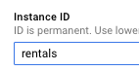

1. Role para baixo e especifique uma senha root. Antes de esquecer, anote a senha da raiz.
2. Clique em **Criar** para criar a instância. Levará um minuto ou mais para que sua instância do Cloud SQL seja provisionada.

**Tarefa 5: Criar tabelas**

1. No **Cloud SQL** , clique em **aluguéis** para visualizar as informações da instância.
2. Clique em **Importar** (na barra de menu superior).
3. Clique em **Browse** . Isso trará uma lista de baldes. Clique no bloco que você criou, navegue até o **sql** e clique em **table_creation.sql** .
4. Clique em **Selecionar e** , em seguida, clique em **Importar** .

**Tarefa 6: preencher tabelas**

1. Para importar arquivos CSV do Cloud Storage, na página do console do GCP com os detalhes da instância do Cloud SQL, clique em **Importar** (menu superior).
2. Clique em **Navegar** , navegue no bloco que você criou para o **sql e** , em seguida, clique em **accommodation.csv** . Clique em **Selecionar** .
3. Para **Banco de Dados** , selecione **recomendação_spark** .
4. Para **Tabela** , digite **Hospedagem** .

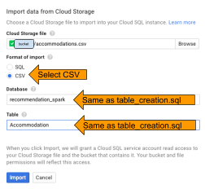

1. Clique em **Importar** .
2. Repita a **Importação** (etapas 1 a 5) para **rating.csv** , mas para **Tabela** , digite **Avaliação** .

**Tarefa 7: Explorar o Cloud SQL**

1. Para explorar o Cloud SQL, você pode usar a CLI do mysql. No Cloud Shell, digite o seguinte:
2. wget https://dl.google.com/cloudsql/cloud_sql_proxy.linux.amd64 -O cloud_sql_proxy
3. chmod +x cloud_sql_proxy
4. No Console do GCP, localize o **nome da conexão da instância** do SQL na guia Visão geral e copie-o. No comando abaixo, substitua <INSTANCE_CONNECTION_NAME> por esse valor e execute-o.

./cloud_sql_proxy -instances=<INSTANCE_CONNECTION_NAME>=tcp:3306 &

1. Conecte-se à instância do Cloud SQL usando o mysql:

mysql -u root -p --host 127.0.0.1

1. O MySQL solicitará a senha do root. Digite a senha quando solicitado.
2. No Cloud Shell, no prompt do mysql, digite:
3. use recommendation_spark;

Isso define o banco de dados na sessão do mysql.

1. Veja a lista de tabelas que você criou. Isso será útil para evitar erros de digitação na sua consulta na etapa 4.
2. show tables;
3. Vamos verificar se os dados foram carregados.
4. select * from Rating;

Exemplo de saída:

| 23 | 99 | 5 |

| 4 | 99 | 4 |

| 7 | 99 | 5 |

| 8 | 99 | 5 |

+--------+--------+--------+

1186 rows in set (0.03 sec)

1. Vamos ver se há muita coisa lá fora em algum lugar.
2. select * from Accommodation where type = 'castle' and price < 1500;

Todos os castelos baratos são mal avaliados.

1. Você pode sair do prompt do mysql digitando **exit** .

**Termine seu laboratório**

Quando você tiver concluído seu laboratório, clique em **Finalizar Laboratório** . O Qwiklabs remove os recursos que você usou e limpa a conta para você.

Você terá a oportunidade de avaliar a experiência do laboratório. Selecione o número de estrelas aplicável, digite um comentário e clique em **Enviar** .

O número de estrelas indica o seguinte:

* 1 estrela = muito insatisfeito
* 2 estrelas = insatisfeito
* 3 estrelas = neutra
* 4 estrelas = Satisfeito
* 5 estrelas = muito satisfeito

Você pode fechar a caixa de diálogo se não quiser fornecer feedback.

Para comentários, sugestões ou correções, use a guia **Suporte** .

Manual Última Atualização: 20 de novembro de 2018

Laboratório Último teste: 20 de novembro de 2018

© 2018 Google LLC Todos os direitos reservados. Google e o logotipo do Google são marcas registradas do Google LLC. Todos os outros nomes de empresas e produtos podem ser marcas registradas das respectivas empresas com as quais estão associados.